**УДК 621.9**

**ПАРАМЕТРИЧЕСКИЙ АНАЛИЗ ОЧАГОВ ДЕФОРМАЦИИ В ИННОВАЦИОННЫХ МЕТОДАХ КОМБИНИРОВАННОГО ДОРНОВАНИЯ ОТВЕРСТИЙ**

Мелентьева Юлия Дмитриевна

*студентка 2 курса*

*кафедра «Космические аппараты и ракеты-носители»*

*Московский Государственный Технический Университет им. Н.Э. Баумана*

*Научный руководитель: А.В. Щедрин*

*кандидат технических наук, доцент кафедры «Технологии обработки материалов»*

Как показывают алгоритмические процедуры анализа-синтеза «искусственного технологического интеллекта» [1] – очаг энергетического воздействия на обрабатываемый материал является важным структурным элементом соответствующего способа воздействия. Применительно к методам комбинированной, деформирующе-режущей обработки очаг деформации (ОД) качественно и количественно характеризуется знаком волны внеконтактной деформации, геометрической формой, линейными и угловыми размерами, которые необходимо учитывать в математических моделях [2, 3] для параметрического анализа и синтеза оптимально-эффективных характеристик соответствующего метода обработки.

На рис.1 представлена типовая продольная профилограмма ОД при комбинированном дорновании цилиндрических отверстий инструментом с регулярной микрогеометрией воздействующих поверхностей в заготовке из дюралюминия Д16 в условиях применения инновационной металлоплакирующей смазки, реализующей фундаментальные научные открытия «Эффект безызносности при трении Гаркунова-Крагельского» и «Эффект Ребиндера» (дипломы СССР на научные открытия №№ 41, 378, патенты РФ на изобретения №№ 2277579, 2475348, 2647057) [4]. Это позволяет снизить силу дорнования до 34 … 72%.

Работа выполнена в соответствии с указом Президента РФ № 818 от 02.11.23 г. «О развитии природоподобных технологий в РФ».

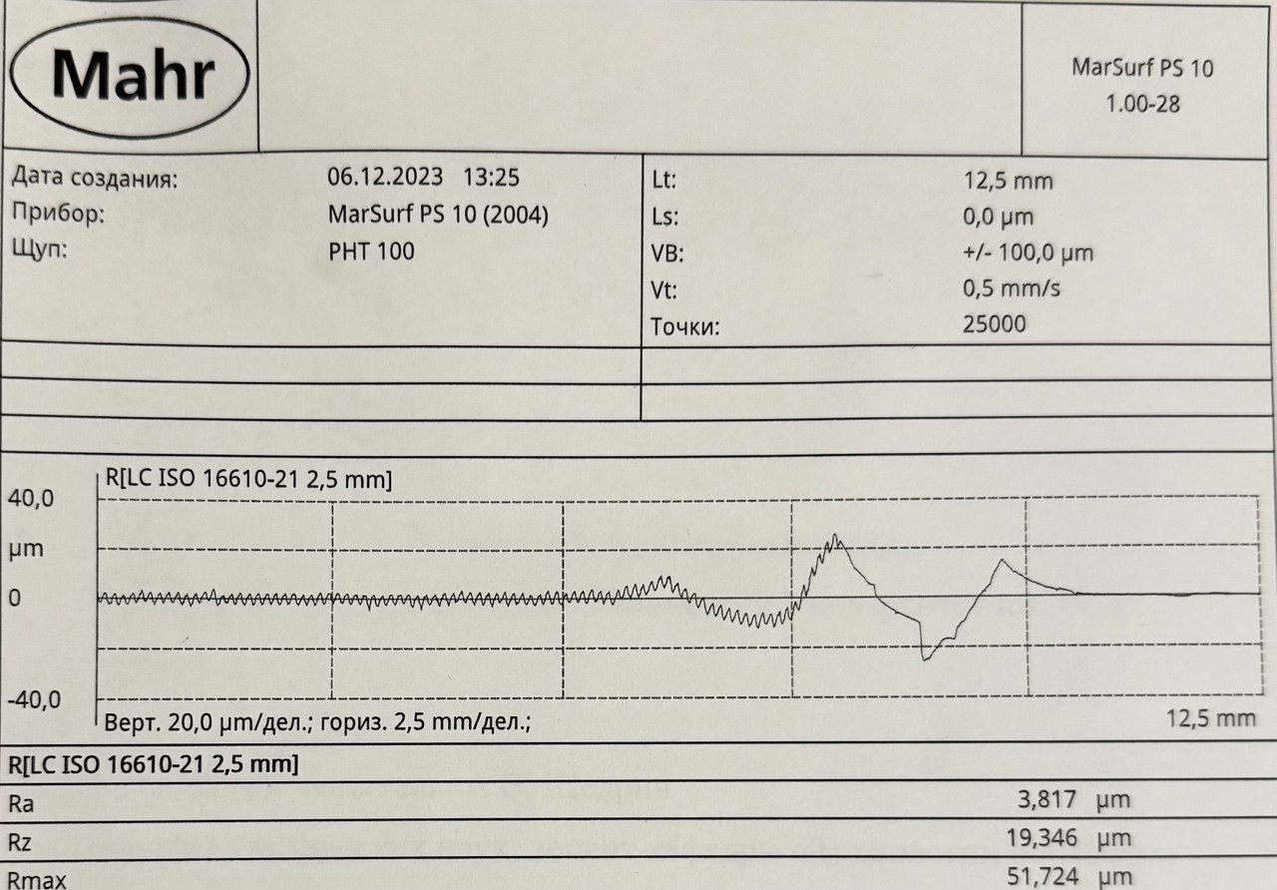

Рис.1

**Литература**

1. *Щедрин А.В., Кострюков А.А., Чихачева Н.Ю.* Искусственный технологический интеллект как идеологическая основа всеобщей системы методов обработки материалов//Упрочняющие технологии и покрытия. 2015. № 6 (126). С. 20-26.
2. *Чихачева Н.Ю., Щедрин А.В., Бекаев А.А.* Применение триботехнологий на основе самоорганизации для системного совершенствования методов комбинированного дорнования отверстий//Сборка в машиностроении, приборостроении. 2021. №4. С. 181-188.
3. *Чихачева Н.Ю. и др.* Параметрический анализ трибологической самоорганизации в методах при комбинированном дорновании отверстий заготовок из алюминиевых сплавов//Вестник машиностроения. 2023. №1. С. 56-62.
4. *Щедрин А.В. и др.* Влияние геометрии инструмента на формирование очагов деформации в инновационных методах дорнования отверстий//Упрочняющие технологии и покрытия. 2024. №10. С. 435-440.